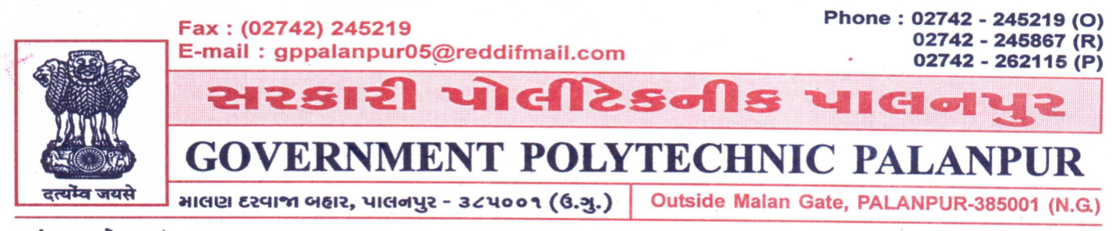ઈ.સી.વિભાગ

સરકારી પોલીટેકનીક,પાલનપુર

જા. નં: EC/Vision Mission/______ Date: ____________

**હાર્દિક નિમંત્રણ**

પ્રતિ,

વિષય-ઈ.સી. વિભાગના Vision અને Mission ને revise કરવા માટેની મીટીંગ

મહોદયશ્રી,

કુશળ હશો,

સવિનય જણાવવાનું કે અત્રેની સંસ્થાના ઈ.સી.વિભાગના Vision અને Mission ને અધતન કરવાની કામગીરી તાજેતરમાં હાથ ધરેલ છે જે અંતર્ગત વિદ્યાર્થીઓના વાલી અને Industrial expert તરફથી આ અંગે જરૂરી સૂચનો લેવાના થાય છે તો ઈ.સી. વિભાગના Vision અને Mission ને અધતન કરવાની પ્રક્રિયામાં આપશ્રીના અમૂલ્ય સૂચનો મેળવવા એક મીટીંગનું આયોજન કરેલ છે જેમાં હાજર રહેવા આપશ્રીને હાર્દિક આમંત્રણ છે.

**મીટીંગનું સ્થળ**: ઈ.સી. વિભાગ, સ. પો. પાલનપુર

**સમય:**  તા.____________, _______________કલાકે